Платформа для организации эфирных сессий PTT01-L
Инструкция по запуску и эксплуатации

- Системные требования
Необходимые требования для запуска проекта:
- Сервер или персональный компьютер с операционной системой Linux (проект запускается на Ubuntu 20+, либо Debian 10+) под пользователем с root-правами.
- Установленные утилиты zip, docker и docker-compose

- Запуск проекта
Последовательность шагов для запуска проекта:
- Скачать архив с программой, предоставленной по ссылке;
- Перенести архив на сервер, перейти в консоли сервера в папку с архивом
- Установка:
- $ unzip «имя файла» – распакуйте архив c инсталляцией приложения;
- $ cd images – перейдите в папку images;
- $ docker load -i FILENAME.tar – выполните загрузку образа для каждого файла;
- $ cd .. – вернитесь в папку инсталляции;
- $ docker compose up -d – запустите контейнеры;
- В браузере откройте веб-страницу приложения, она будет доступна на 80-м порту.
В появившейся форме введите логин – admin, пароль – admin и нажмите кнопку "Войти".

- Эксплуатация проекта
Взаимодействие с программным обеспечением осуществляется посредством WEB-интерфейса (с использованием браузера).

  - Страница авторизации
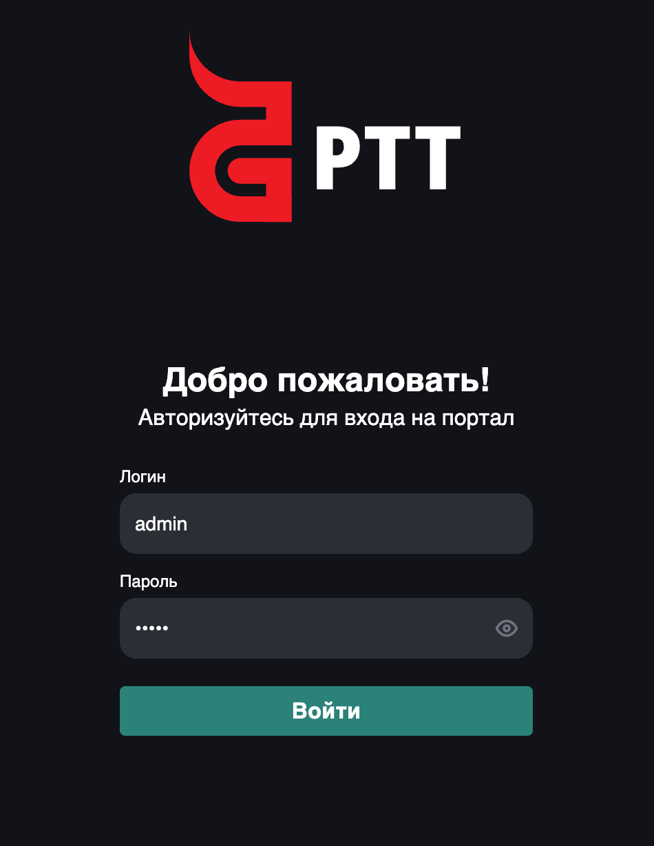
  - Таблица пользователей.
В данной таблице отображены все пользователи продукта. Пользователей можно добавлять, назначая права и доступные каналы.
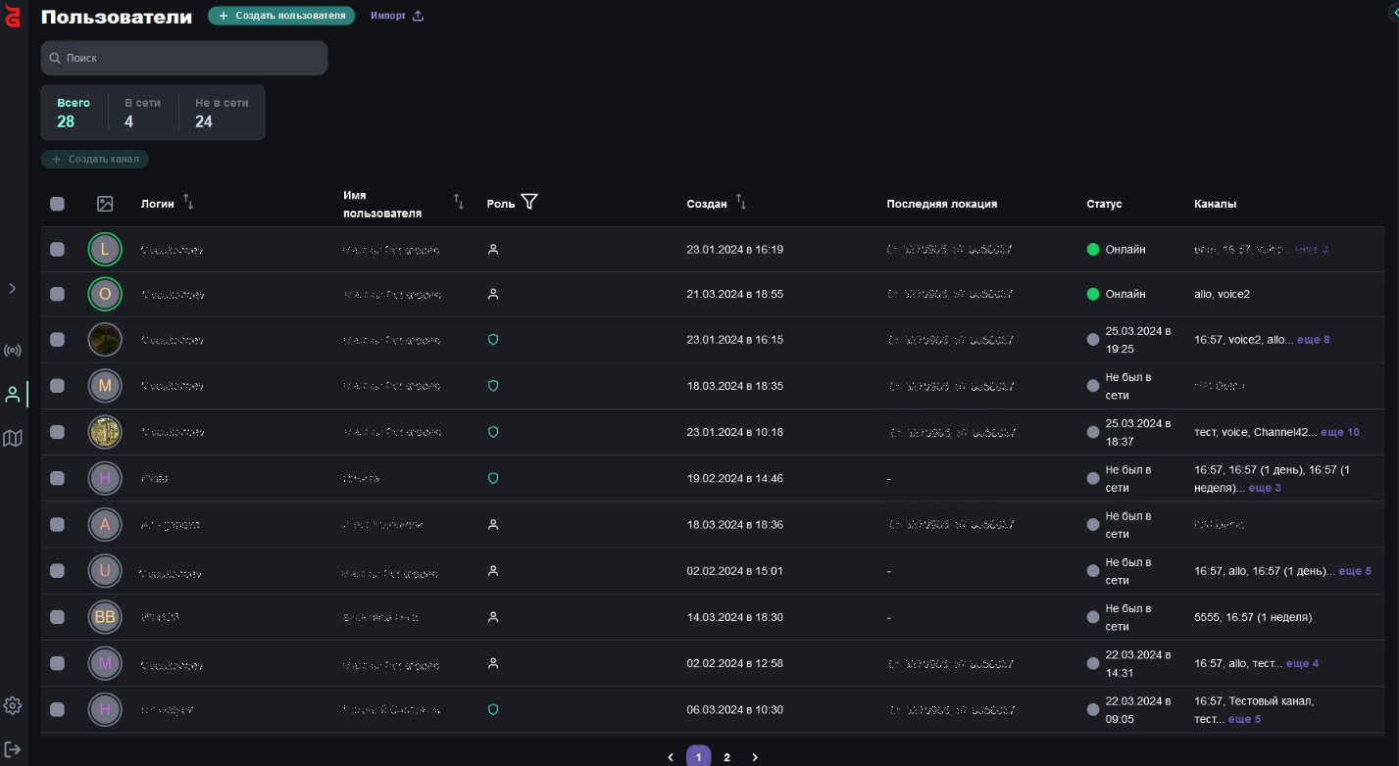
  - Каналы
Каналы – группы эфирных сессий, объединяющие несколько пользователей. В канал можно добавлять пользователей, либо исключать их. Каждый канал содержит чат, в котором отображаются сообщения и голосовые команды (эфирные).
Активируя канал, вы начинаете слышать эфир, происходящий в канале.
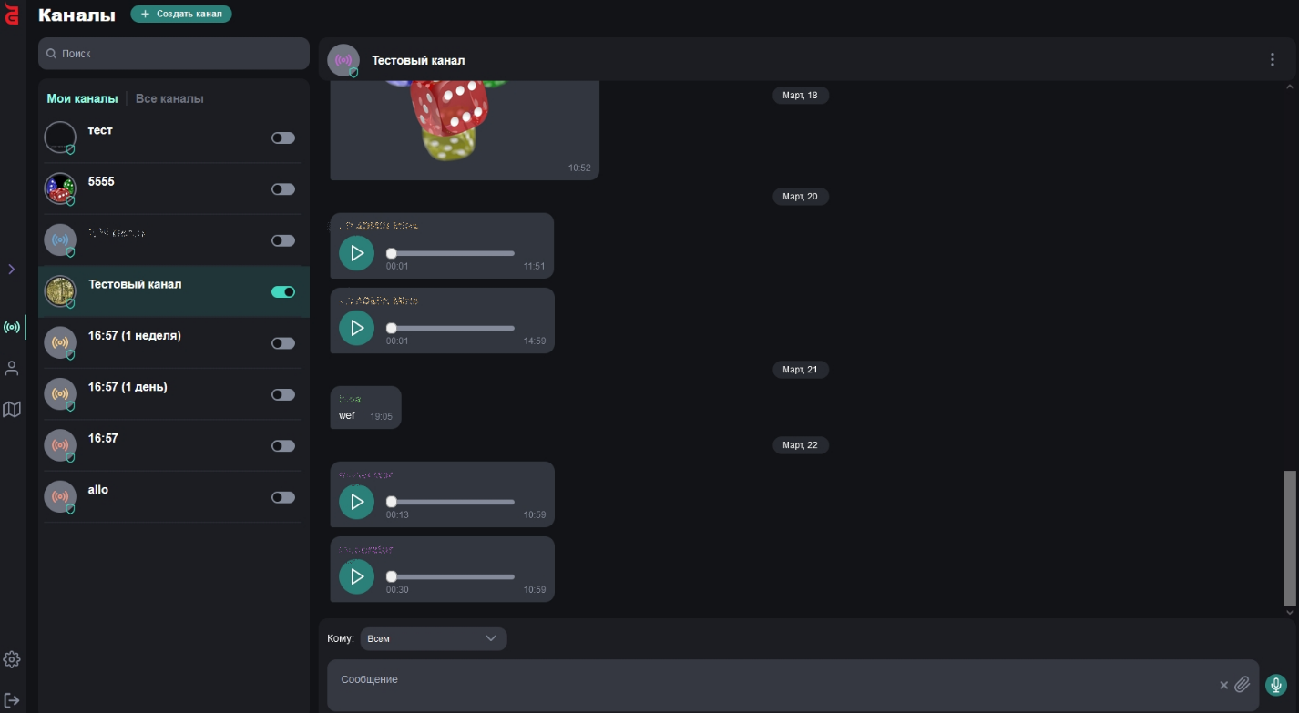
Всплывающий сайдбар в правой части раздела каналов, позволяет говорить информацию в эфир канала, используя гарнитуру (микрофон).
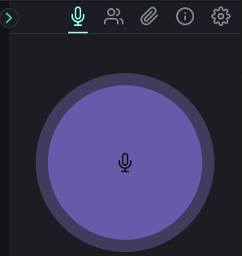

  - Карта
На карте отображено местоположение пользователей-участников каналов.
